**地球科学前沿国际研讨会 (Frontiers in Earth Science)**

**中国地球科学促进会（IPACES）2017 年会**

**二号通知**

中国地球科学促进会IPACES (International Professionals for the Advancement of Chinese Earth Sciences, <https://ipaces.org/>) 定于2017年7 月1日至2日在南方科技大学举办“地球科学前沿国际研讨会暨中国地球科学促进会（IPACES）2017 年会” (https://ipaces.org/events/2017-06-30-annual-meeting)。IPACES 由海外优秀华人地球科学家组成，旨在促进中国地球科学的发展和国际交流。自1999 年创办以来，IPACES年会已成为海内外优秀华人地球科学家交流的重要平台，学科领域涵盖广泛，交叉特色突出。2017年会为青年地球科学家和学生提供学习的机会，继续举办如何写论文专题报告及讨论会，推出2017/7/10-7/14空间对地观测及全球变化暑期学校(https://ipaces.org/events/2017-07-10-summer-school)。会议不限报告题目的范围和方向，欢迎大家踊跃报名，以学术海报形式与学界同仁共享最新研究成果。会议围绕海洋科学与工程、地球物理、水文与水资源等方向组织了专题报告，并特邀陈晓非教授做题为“地震灾害的数值预测”的大会报告。

有意参会者请下载含会议日程的二号通知，并填写附件一“参会回执” ，尽快（最迟于2017年6月15日前）将回执发给我们（[niwc@mail.sustc.edu.cn](mailto:niwc@mail.sustc.edu.cn)）。

会务组感谢各位同仁的踊跃报名。经过各位会议召集人和广大同仁的共同努力，前期会议组织进展顺利，现将会议二号通知发给您，请参照安排您的日程。

**一、会议注册**

会议注册时间：2017年6月30日 14:00-18:00

会议注册地点：南方科技大学专家公寓2号楼前台（路线见四、会场及住宿路线图）

于6月30日14:00前抵达南科大的参会者请先办理入住手续，后续可在注册时间前往一楼前台进行注册。无法在6月30日注册的参会者可在7月1日于会议厅前现场注册。

**二、会议日程**

会议采用专题报告+科技写作workshop研讨的形式。7月1日上午为开幕式及特邀陈晓非院士进行大会报告。接下来分为5个专题报告，不设分会场。

|  |  |  |
| --- | --- | --- |
| Friday June 30th | | |
| 14:00-18:00 | Registration (SUSTC Guest House 南科大专家公寓2号楼) | |
| 18:00-20:00 | Welcome Banquet | |
| Saturday July 1 (第一科研楼 报告厅) | | |
| 08:30-08:50 | **Opening Ceremony 会前致辞**  Chair: ZHENG Chunmiao | |
| 08:50-09:50 | CHEN Xiaofei陈晓非  Southern University of Science and Technology | 特邀报告INVITED: Numerical Prediction of Earthquake Hazards |
| 09:50-10:10 | Coffee Break & Group Photo | |
| Session 1A: Geophysics and Geology  Chair: ZHAO Yusheng | | |
| 10:10-10:30 | ZHANG Youxue 张有学  University of Michigan | Water in Moon |
| 10:30-10:50 | ZHANG Keke  University of Exeter | Probing the interior of Jupiter via gravitational sounding |
| 10:50-11:10 | QIN Liping  University of Science and Technology of China | 铬同位素在指示古环境演化方面的一些应用 |
| 11:10-11:30 | SONG Xiaodong  University of Illinois at Urbana-Champaign; Wuhan University | Long Wavelength Features of the Inner Core Boundary: Implications for Core-mantle Coupling |
| 11:30-11:50 | LIU Mian 刘勉  University of Missouri | Limited Tectonic Extrusion from the Indo-Asian Collision |
| 11:50-12:40 | Lunch | |
| 12:40-14:00 | Poster Session | |
| Session 1B: Environmental Challenge  Chair: ZHENG Chunmiao | | |
| 14:00-14:20 | ZHENG Chunmiao 郑春苗  Southern University of Science and Technology | SUSTech Environment: The Future is Now |
| 14:20-14:40 | GUO Laodong  University of Wisconsin-Milwaukee | Simultaneous separation and characterization of heterogeneous dissolved organic matter |
| 14:40-15:00 | ZHANG Ming 张铭  Geological Survey of Japan, National Institute of Advanced Industrial Science and Technology | Bioremediation of Multiple Organic Contaminants |
| 15:00-15:20 | SHEN Ya’an  University of Science and Technology of China | Advances in Atmospheric Pollution Research |
| 15:20-15:40 | DONG Hailiang  Miami University | Mineral-Microbe Interaction: Current Research and Future Perspectives |
| 15:40-16:00 | ZHENG Yan 郑焰  Southern University of Science and Technology | The Great Public Health Challenge in the 21st Century China |
| 16:00-16:20 | Coffee Break | |
| Session 1C: Hydrogeology  Chair: ZHENG Yan | | |
| 16:20-16:40 | ZHAN Hongbin  Texas A&M University;  China University of Geosciences (Wuhan) | Intra-Wellbore Kinematic and Frictional Losses on Coupled Conduit-Aquifer Flow |
| 16:40-17:00 | LIU Chongxuan  Southern University of Science and Technology | Multiscale Investigation of Hydrobiogeochemical Processes in Groundwater and Surface Water Interaction Zones |
| 17:00-17:20 | LUO Haiwei  The Chinese University of Hong Kong | Large scale Gene Losses in Ancestral Marin Microbes and their implications for geological changes |
| 17:20-17:40 | HU Qinghong  China University of Geosciences (Wuhan);  The University of Texas at Arlington | Nanogeology and Shale Revolution |
| 17:40-18:30 | Dinner | |
| Session 1D: Writing Workshop  Chair: ZHENG Yan | | |
| 19:00-21:00 | ZHANG Youxue 张有学  University of Michigan | Scientific Writing Workshop: How to conduct scientific research |
| ZHENG Yan 郑焰  Southern University of Science and Technology | How to Write Scientific Papers |
| PENG Zhigang 彭志刚  Georgia Institute of Technology | Preparing an acceptable manuscript: An editor’s perspective |
| LIU Mian 刘勉  University of Missouri | Revising a manuscript |
| GAO Steve 高尚行  Missouri University of Science and Technology | Avoiding plagiarism |
| July 2 (第一科研楼报告厅) | | |
| Session 2A: Advance in Detection and Assessment of Earthquake  Chair: CHEN Yongshun | | |
| 09:00-09:20 | ZHAO Yusheng  Southern University of Science and Technology | Large Scientific Facilities and Earth / Energy /Environmental Materials Study |
| 09:20-09:40 | GAO Steve 高尚行  Missouri University of Science and Technology | How to logically interpret teleseismic shear wave splitting parameters? |
| 09:40-10:00 | CHEN Yongshun 陈永顺  Southern University of Science and Technology | The EarthScope-Oceans: an international program to record earthquakes in the oceans to CT the Earth |
| 10:00-10:20 | DUAN Benchun  Texas A&M University | What controls complex earthquake ruptures? |
| 10:20-10:40 | LIU Kelly 刘红  Missouri University of Science and Technology | Mantle flow field beneath North America revealed by seismic azimuthal anisotropy analyses |
| 10:40-11:00 | Coffee Break | |
| 11:00-11:20 | ZHU Lupei 朱露培  Saint Louis University; China University of Geosciences (Wuhan) | Reservoir Induced Seismicity in the Three Gorges Dam Region |
| 11:20-11:40 | PENG Zhigang彭志刚  Georgia Institute of Technology | Re-examination of seismicity around the 2008 Wenchuan earthquake and its relationship with the Zipingpu Reservoir |
| 11:40-12:00 | ZHOU Huawei 周华伟  University of Houston | Reverse time migration: A prospect of seismic imaging |
| 12:00-12:50 | Lunch | |
| 12:50-14:00 | Poster Session | |
| Session 2B: Oceanography and Microbiology  Chair: ZHANG Chuanlun | | |
| 14:00-14:20 | XU Jingping  Southern University of Science and Technology | Recent Advances in Turbidity Current Studies |
| 14:20-14:40 | LIN Jian  Woods Hole Oceanographic Institution; South China Sea Institute of Oceanology, Chinses Academy of Sciences | 深海科学技术前沿与展望 |
| 14:40-15:00 | ZHANG Chuanlun  Southern University of Science and Technology | Microbial Oceanography and Geomicrobiology at SUSTech |
| 15:00-15:20 | FANG Jiasong  Shanghai Ocean University | PDPMC and Global Ocean Carbon Cycle: Clues from DNA-SIP |
| 15:20-15:40 | Coffee Break | |
| 15:40-16:00 | PAN Yongxin  Institute of Geology and Geophysics, Chinses Academy of Sciences | Magnetotactic Bacteria of the Nitrospirae phyla: Knowns and Unknowns |
| 16:00-16:20 | JIN Tao  Huada Gene Research Institute华大基因 | The Metagenomes of Methanogens |
| 16:20-16:40 | ZHAO Meixun  Ocean University of China | Sources and Dynamic Control on Terrestrial Organic Carbon Burial Efficiency in China Marginal Sea Sediments |

**三、会议食宿**

膳食：会议期间提供餐券（7月1日-2日早、中、晚餐），请在专家公寓办理入住手续时确认。会议期间为方便参加poster session和writing workshop午餐、晚餐券可在学生食堂使用，

住宿：会议组统一为参会者预定南科大专家公寓。地址：深圳市南山区学苑大道1088号南方科技大学校内。

交通：参会人员请自行解决交通，如需接送站请提前联系会务组。深圳宝安机场至南科大搭乘红色出租车，车费约100人民币；也可乘坐地铁至前海湾站换乘5号线至塘朗站经D出口步行200米至南科大大门。深圳北站至南科大出租车费大约30人民币，也可乘坐地铁5号线至塘朗站经D出口步行200米至南科大。

**四、会场及住宿路线图 (will add the conference site later)**

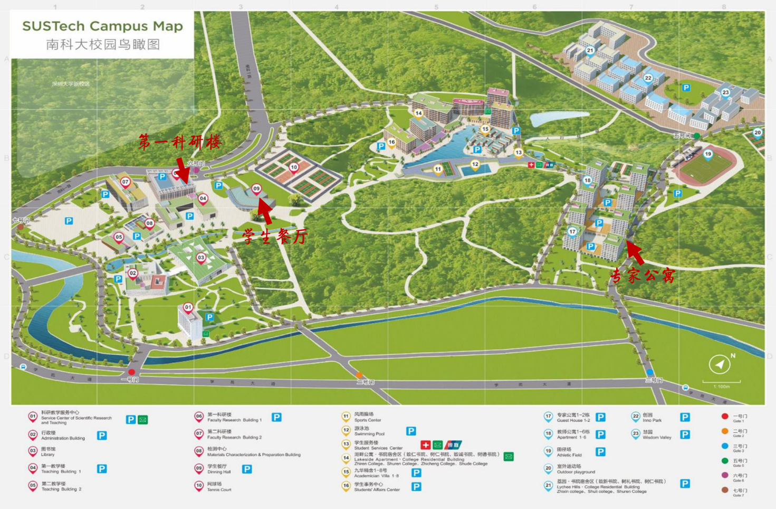

**五、会务组联系方式**

会议组委会成员：

郑焰教授（主席） 南方科技大学 环境科学与工程学院 [yan.zheng@sustc.edu.cn](mailto:yan.zheng@sustc.edu.cn)

张传伦教授（副主席） 南方科技大学 海洋科学与工程系[zhangcl@sustc.edu.cn](mailto:zhangcl@sustc.edu.cn)

郑春苗教授 南方科技大学 环境科学与工程学院 [zhengcm@sustc.edu.cn](mailto:zhengcm@sustc.edu.cn)

陈永顺教授 南方科技大学 海洋科学与工程系 johnyc@sustc.edu.cn

张幼宽教授 南方科技大学 环境科学与工程学院 [zhangyk@sustc.edu.cn](mailto:zhangyk@sustc.edu.cn)

邓保林教授 南方科技大学 环境科学与工程学院 dengbl@sustc.edu.cn

刘崇炫教授 南方科技大学 环境科学与工程学院liucx@sustc.edu.cn

徐景平教授 南方科技大学 海洋科学与工程系xujp@sustc.edu.cn

IPACES 2017执行委员会成员：郑焰教授（主席）、包惠明（下届主席）、高尚行（财务长）

主办单位：南方科技大学

会议时间：2017年7月1日－2日

会议地点：中国南方科技大学，深圳南山区学苑大道1088号 邮编518055

联系方式：倪文成（会议秘书）[niwc@mail.sustc.edu.cn](mailto:niwc@mail.sustc.edu.cn) 0755-88018014

**附件一**

地球科学前沿国际研讨会 (Frontiers in Earth Science)

暨中国地球科学促进会（IPACES）2017 年年会

参会回执

|  |  |  |  |
| --- | --- | --- | --- |
| 姓名 |  | 邮箱 |  |
| 性别 |  | 所属单位 |  |
| 职务 |  | 通讯地址 |  |
| 是否有论文： 是□ 否□  论文题目: | | | |
| 是否参加科技论文写作研讨会：是□ 否□ | | | |
| 是否参加2017/7/10-7/14空间对地观测及全球变化暑期学校：是□ 否□ | | | |
| 是否参加6月30日欢迎晚宴：是□ 否□ | | | |
| 参会费用 | 参会 人；费用共计 元 | | |
| 会费说明 | 参会人员注册费1000元（会费包括会议食宿）；在校本科生、研究生会费免费（不提供食宿）。 | | |